Муниципальное общеобразовательное учреждение
Пречистенская средняя школа
рп. Пречистое
Первомайского муниципального района Ярославской области

Моя малая Родина – гордость и боль моя.

Автор: Круглов Константин Андреевич
10 класс

Руководитель: Цветкова Марина Вячеславовна
Учитель географии МОУ Пречистенской средней школы

2022 год

На Руси вымирают деревни –
Нет дорог, нет работы, нет газа.
Здесь селились с времён ещё древних,
Но сегодня забыто всё сразу!
Молодёжь уезжает учиться,
Но назад возвращаться не хочет –
Есть, где в городе им веселиться,
По желанью, с утра и до ночи!
Никому до деревни нет дела,
Нет стремленья для сельского роста.
А в деревне уже без предела
Расширяются только погосты!
Зарастают поля сорняками,
А на фермера давят налогом.
То, чем Русь выживала веками,
Позабыто под разным предлогом…
Владимир Швецов

Сельский населенный пункт – это пункт, где население меньше 12 тыс. человек и большая часть взрослого населения работает в сельском хозяйстве.
В наше время иногда грань между городом и деревней расплывчата. Постройки на окраинах большого города с деревянными домами и коттеджами очень похожи на сельскую местность. Но и в селах, сегодня, можно увидеть целые улицы из многоэтажных домов. Чем же все-таки село отличается от города? Современные ученые считают, что города возникают на торговле и обмене, на производстве, на управлении районами и странами
т.е. на внешних связях. Деревня же может прожить сама по себе, используя лес, поля, луга. Сельская местность хранит традиции, город – распространяет новое. Большинство сельских поселений – сельскохозяйственные, но во многих современных селах размещены небольшие промышленные предприятия, железнодорожные станции, речные пристани, дома отдыха и санатории, больницы и так далее. Это делает такие сельские поселения экономически состоятельными. Взгляд различных групп людей на возможность использования одной и той же местности может быть очень разным. Важно, чтобы ответственные за выбор люди, стоящие у власти, помнили, что надо выбирать такие виды использования сельской местности, которые не противоречили бы друг другу, сохраняли богатство земель и красоту ландшафта, его эстетическую ценность и в тоже время были экономически эффективны, рентабельны. До революции 97% жителей России проживало в сельской местности. В настоящее время доля сельского населения в Ярославской области составляет 18,5%. Сельское хозяйство было и остается главным занятием деревенского населения Ярославской области. Природа для крестьянина всегда была средой жизнеобеспечения. Она определяла уклад жизни и занятия. Под ее влиянием сложилась культура и традиции, но по статистике сел и деревень становится все меньше в России.

Первомайский район включает в себя исключительно сельские населённые пункты. По статистике изменения численности населения нашего района можно отследить отток жителей из сёл и деревень. Например, в далёком довоенном 1939 году, в нашем районе проживало 23701 человек. После войны население сократилось почти вдвое, до 13020 человек. Советское правительство проводило политику коллективизации сельского хозяйства и поддержки колхозов. Благодаря этому население сельской местности неуклонно росло и в 1970 году достигло уже 22171 человека. Однако урбанизация продолжалась, и наши земляки стали понемногу перебираться в города. Так к моменту краха Советского Союза население составляло примерно 15000 человек. В следующее тридцатилетие оно медленно, но неуклонно падало, достигнув в 2022 году 9858 человек.

Похожая тенденция наблюдается и с деревнями Шильпуховской земли. Во времена расцвета колхоза-миллионера «Красные Поля», население и территория деревни Шильпухово и некоторых близлежащих деревень росли. Моя деревня быстро расширялась за счет роста колхоза, тогда жители более мелких деревень стали съезжаться сюда. Благодаря этому председатель колхоза Валентин Яковлевич Туляков сумел добиться проведения газо- и водопровода в нашу деревню. Был проложен новый асфальт, что служит нам до сих пор. Деревня разрослась и Шильпуховская основная школа твёрдо закрепилась в списке крупных деревенских школ. Во многом благодаря именно школе моя деревня смогла пережить и распад СССР, и падение Шильпуховского достояния – колхоза «Красные поля». Потому что она дала столь необходимые рабочие места для местных жителей.
На мой взгляд деревня Шильпухово смогла преодолеть важнейший рубеж в своей истории. Она успешно урбанизировалась: проведено электричество, вода, газ, даже интернет. Детский дом, детский сад и Шильпуховская школа успешно функционируют и по сей день. Сегодня население деревни равняется примерно трём сотням человек, чего должно хватить для успешного существования Шильпухова. Однако рабочих мест в деревне крайне мало. Молодежь перебирается в город, где есть достойное образование и работа. Однако, по моему мнению, среди наших жителей найдутся и те, кто захочет остаться здесь, в деревне. Благодаря доступу к многим благам цивилизации, пустующих или заброшенных домов здесь почти нет. Сегодня Шильпухово наполнено жизнью: по улице бегают дети, взрослые работают на приусадебных участках, когда приходит время все сажают картофель на собственных полях. У многих есть свои автомобили, которые необходимы, чтобы добраться до места работы.
Но это я говорил о деревне Шильпухово, крупнейшей и самой развитой из местных. Как же идут дела у деревень более мелких? Сказать о них без боли в душе невозможно. Среди всех деревень Шильпуховской земли по-настоящему живут, возможно, лишь Змеёво и Погорелка. Остальные «живые» деревни останутся таковыми не долго, потому что уже сейчас в них всего несколько жителей и один-два жилых дома.
Я хочу предложить вашему вниманию историю жизни и возникновения названий деревень моей малой Родины.
Малая Родина — это место, где ты родился, где ты вырос, где проходит твое детство, где все вокруг тебе кажется родным и прекрасным. Моей малой Родиной является небольшая деревня Шильпухово. Она остаётся крупнейшей из местных населённых пунктов. Она известна не только в Первомайском районе, но и далеко за его пределами. Важнейшие события и факты из истории Шильпухова могли повлиять на это название. Деревня была центром колхоза «Красные поля», созданного в 1930-е годы, во время коллективизации сельского хозяйства. Колхоз был одним из богатейших хозяйств района и всей Ярославской области. Первый председатель колхоза Титовец Наум Емельянович награждался за высокие показатели в животноводстве и полеводстве. Он возглавлял колхоз более 30 лет и заслужил уважение не только местных жителей, но и влиятельных партийных чиновников, которые не раз ставили наш колхоз и его управляющего в пример для прочих хозяйств. Во время войны колхоз поставлял продукты питания на фронт и в детский дом, который располагался в деревне Шильпухово, где жили эвакуированные дети блокадного Ленинграда. Многие полеводы и животноводы колхоза награждались орденами и медалями за самоотверженный труд на благо Отечества. Среди них была и моя прабабушка Малкова Александра Александровна, которая была награждена орденом Ленина и медалью «За доблестный труд» в годы Великой Отечественной Войны. Много жителей нашей деревни ушли на фронт. Ещё один председатель колхоза «Красные поля» Валентин Яковлевич Туляков в 70-е годы прошлого столетия сумел добиться проведения газо- и водопровода в нашу деревню. Так Шильпухово стало первым газифицированным населённым пунктом Первомайского района. Однако история названия Шильпухова восходит к ещё одному важному событию в жизни деревни, о нём мы узнаём из легенды об императрице Екатерине Великой, которую местные жители пронесли через века, передавая из поколения в поколение. Исходя из неё, мы можем судить о том, что деревня обрела такое наименование примерно в 1760-е годы, в ходе поездки императрицы из Петербурга в Переславль. В легенде рассказывалось о том, что Екатерина выронила свою пуховую шаль из кареты. После чего она остановила свой кортеж и отправила людей на поиски дорогой шали. Она всё-таки нашлась и была возвращена императрице, которая согласно легенде, была тронута добротой местных жителей. Это событие потрясло умы поселенцев, и деревня была названа «Шальпухово». Спустя время название перекочевало в привычное «Шильпухово», а в наше время можно наблюдать, что деревню всё чаще называют «Шильпухи». Возможно вскоре это название и станет основным.

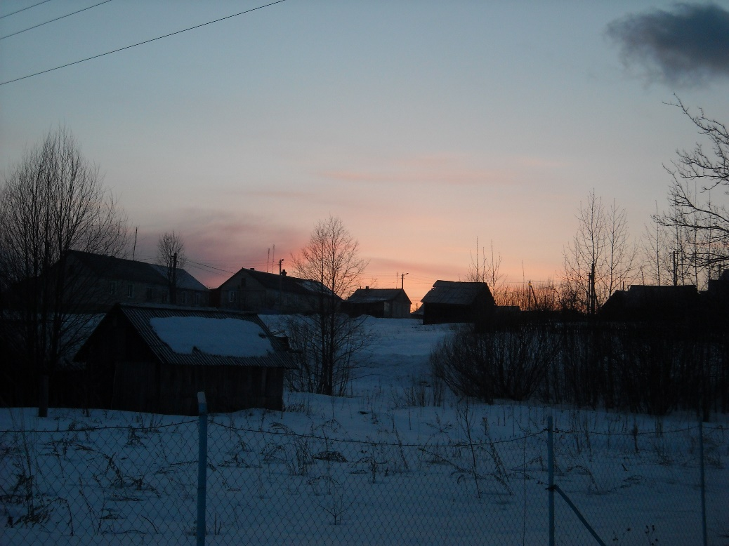

На фото вечерняя деревня Шильпухово.

Деревня Змеёво, расположена на восточной границе Первомайского района. Своё название она получила оттого, что в тех местах в больших количествах встречались змеи. К слову, в Первомайском районе попросту нет ядовитых гадюк и из змей у нас водятся лишь не опасные для человека ужи и медянки. Деревня Змеёво полностью выгорала целых 2 раза, однако настойчивые жители не собирались мириться с обстоятельствами, поэтому снова и снова отстраивали свои дома. Недалеко от неё протекает ручей Саныш, где и впадает в реку Учу. Местность вблизи деревни болотистая. По рассказам местных, в тех болотах есть место под названием «Кочеватники». Попадая туда, выбраться крайне сложно, так как там водится «нечистый дух». Из-за него в ближних лесах грибники часто блудятся, отсюда и название. Нельзя сказать, что суеверия местных жителей чистейшая правда, однако я считаю, что это важная часть самобытной деревенской культуры, о которой стоит поведать миру.
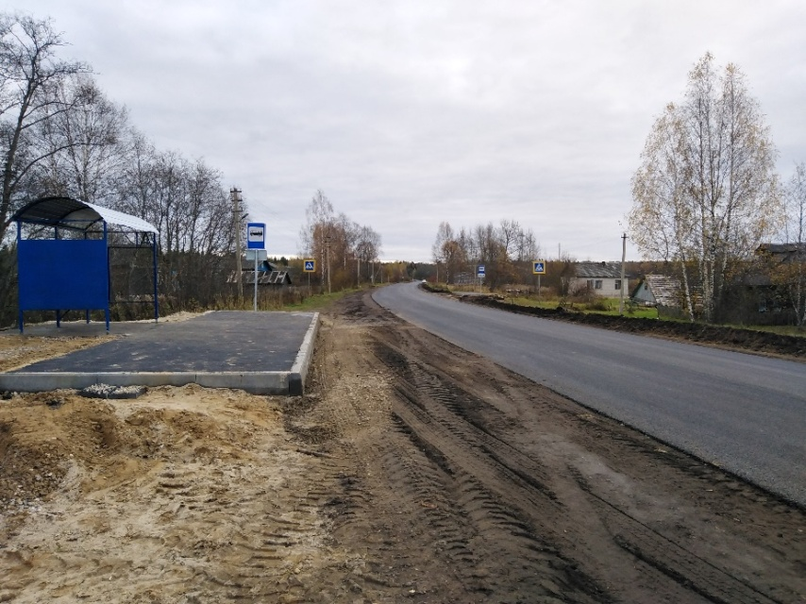

На фото деревня Змеёво в наши дни.

Деревня Кузнечиково находится в 3-х километрах к югу от Шильпухова. В старые времена деревня, по неизвестным причинам делилась на 3 части: Вольные, Замыцкие и Трушнево. Даже старожилы не смогли поведать нам о причине и истории такого деления, а также о происхождении этих названий. Однако они смогли рассказать некоторые иные сведения. В начале и конце деревни обязательно строили «отвод». Это заграждение из жердей, которое было призвано защитить деревню от вторжения диких животных. Примечательно, что около каждого «отвода» лежал огромный камень-валун. Он служил неким оберегом жителей от сглаза, порчи, болезней и прочих напастей. Деревня славилась своими бездонными колодцами-журавлями. Ныне сохранилось лишь 3 таких колодца. Старожилы поведали нам о том, что в деревне раньше было 3 кузни, следовательно здесь жили кузнецы. Отсюда и пришло название – Кузнечиково.

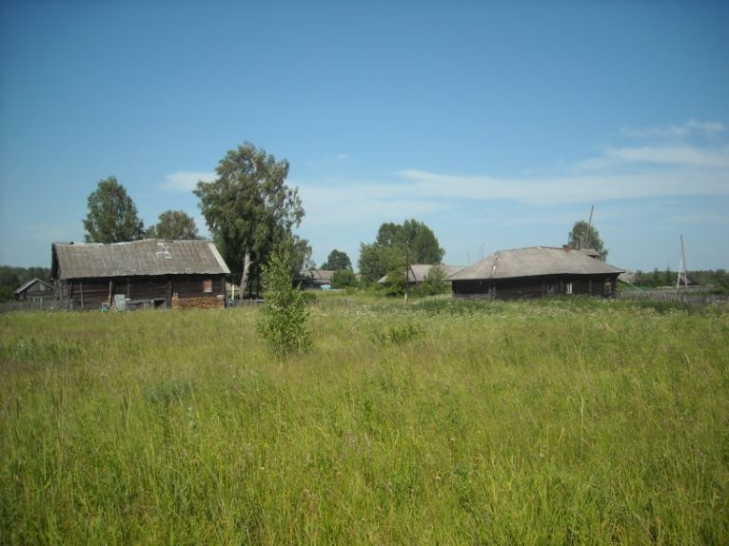

На фото деревня Кузнечиково.
Деревня Ферезёво лежит на реке Уча, чуть севернее деревни Змеёво. Престольный праздник – Воздвиженье. В народе его ещё звали «Обжорин день». И не зря, ведь он празднуется в конце сентября, когда урожай убран, к зиме всё уже подготовлено и значит можно пировать. Рос там один тополь, что был спилен в 2007 году. Он являлся местом сбора местных жителей. Там собиралась молодёжь, чтобы погулять, влюблённые назначали его местом свидания. Когда началась Великая Отечественная война, тополь стал точкой сбора призывников. Много повидал тот тополь и радостей, и печалей людских. Название Ферезёво произошло от слова ферязь, старинная русская одежда с длинными рукавами. Отсюда предполагается, что раньше деревня носила название Ферязёво. Увы, особой истории, объясняющей причины выбора такого названия, не сохранилось до наших дней.
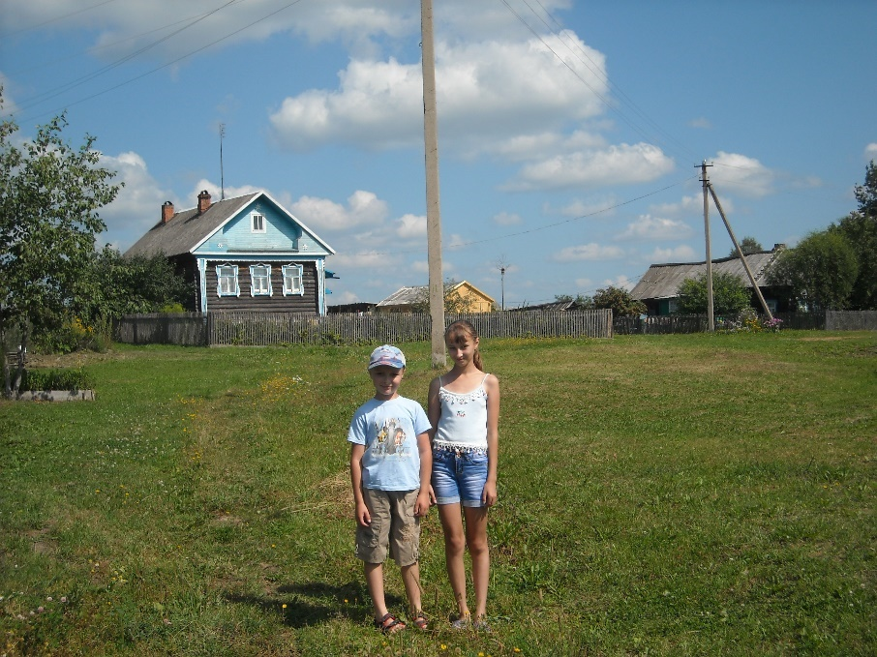
На фото деревня Ферезёво в 2012 году.
Деревня Княщина расположилась в 2 километрах южнее Шильпухова и примерно на километр севернее Кузнечикова. Первоначально деревня носила название Князьчина. По преданию, жили там в старые времена 2 князя. К сожалению, информация о личностях этих «князей» в наши дни утеряна. Нельзя наверняка сказать были ли эти люди князьями или так их назвали в простонародье. Мы предполагаем, что они были купцами или барами, возможно дворянских кровей.
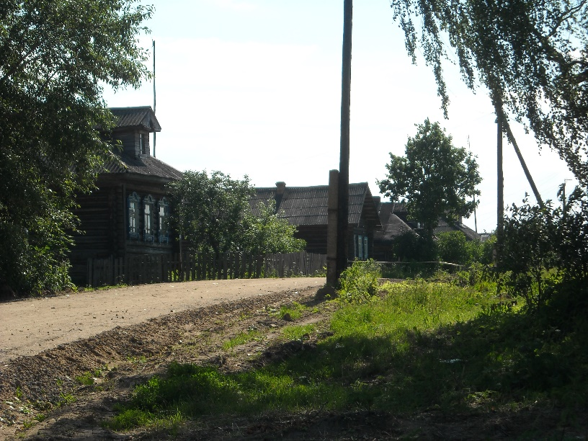
На фото деревня Княщина.
Деревни моего родного края медленно исчезают. Это вызывает печальные чувства. Расстраивает больше всего то, что простой человек как я не может ничего с этим поделать. Увы, такова жизнь. Однако я буду делать всё зависящее от меня, ради сохранения памяти и наследия моего родного края.

